Utilisations des Réseaux sociaux pour la Recherche sur Internet
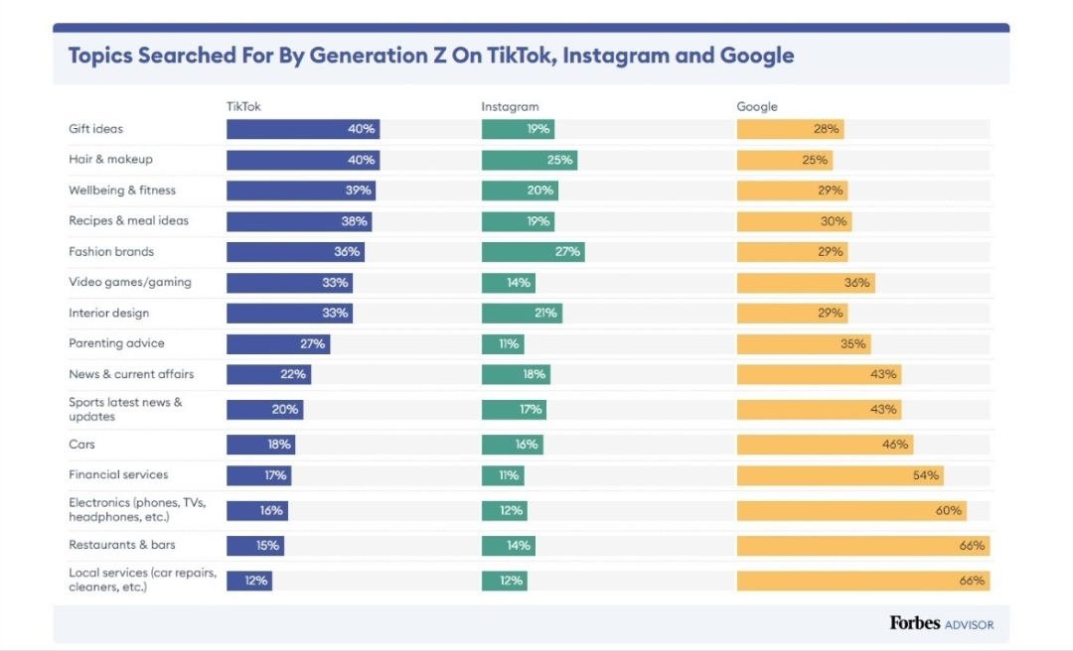
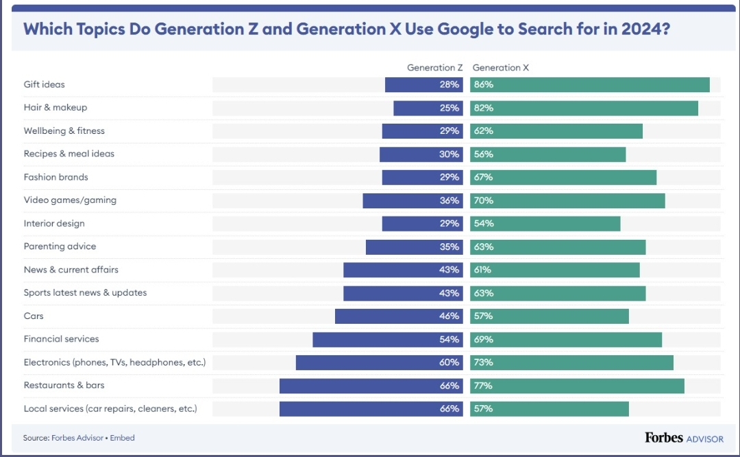
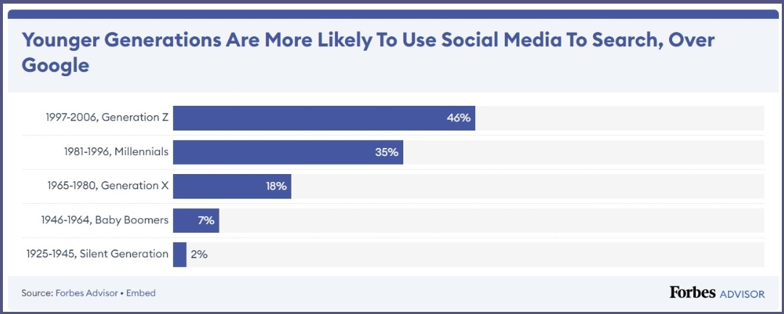

Quelles sont les habitudes de recherche de la Gen Z sur les réseaux sociaux ?
Forbes publie une étude sur la recherche en ligne par les Américains et sur l’usage des réseaux sociaux à cette fin. On fait le point !
/ Publié le 4 juin 2024 à 10h58
Google reste dominants sur certains types de requêtes, notamment la recherche de commerces locaux. © Forbes
Forbes Advisor, plateforme de conseil financier, publie une étude sur les recherches en ligne effectuées par les Américains de toutes générations, et en particulier le recours aux réseaux sociaux. Cette étude se base sur une enquête réalisée par la société Talker Research entre le 12 et le 22 avril 2024, conformément au code de conduite de la Market Research Society, auprès de 2 000 Américains. Voici les principales tendances.
La recherche sur les réseaux sociaux augmente au fil des générations
Au total, 18 % des répondants indiquent utiliser à parts égales les réseaux sociaux et les moteurs de recherche pour effectuer leurs recherches en ligne, tandis que 34 % des utilisateurs affirment n’utiliser que les moteurs de recherche. Sans surprise, les jeunes générations sont plus enclines à recourir aux réseaux sociaux. En effet, 46 % des membres de la Gen Z estiment préférer, le plus souvent, les réseaux sociaux à Google. Ce chiffre descend à 35 % pour les millennials, 18 % pour la génération X et 7 % pour les baby-boomers.
La principale raison de l’usage des réseaux sociaux pour la recherche est la simplicité d’utilisation, invoquée par 29 % des répondants, suivie par la rapidité des résultats (22 %) et l’accès à des résultats vidéo de qualité (22 %). Cette inclinaison a un impact sur la manière de consommer l’information : 35 % des membres de la génération Z et 26 % des millennials indiquent que la perte de TikTok, menacé aux États-Unis, influencerait fortement leurs habitudes en matière de collecte d’informations.
35 % des millenials privilégient les réseaux sociaux à Google pour la recherche en ligne. © Forbes
44 % des zoomers découvrent des marques chaque jour sur les réseaux sociaux
L’étude révèle également que les réseaux sociaux constituent un espace majeur pour découvrir des marques. Ainsi, 24 % du panel affirme découvrir quotidiennement de nouvelles entreprises sur les plateformes sociales. Du côté de la Gen Z, ce phénomène est particulièrement marqué : 44 % des jeunes répondants indiquent découvrir de nouvelles marques chaque jour sur les réseaux sociaux, et 33 % chaque semaine.
Conséquence de cette tendance : alors que 84 % de la population générale américaine utilise encore les moteurs de recherche traditionnels pour chercher des noms de marques, seulement 64 % des zoomers font de même. 21 % d’entre eux utilisent en priorité les réseaux sociaux lorsqu’ils souhaitent rechercher une marque.
La Gen Z privilégie TikTok sur certains types de recherche
Pour la Gen Z, sur certains types de recherche, TikTok semble avoir supplanté Google (voir image de une). C’est le cas dans les catégories telles que les idées cadeaux (40 % de recherches sur TikTok), coiffure et maquillage (40 %), bien-être et fitness (39 %) ou encore cuisine (38 %). L’étude souligne que, parallèlement, l’usage de Google diminue drastiquement entre la génération X et la génération Z, en particulier dans ces domaines :
Idées cadeaux : 28 % de la génération Z utilise Google en priorité, contre 86 % pour la génération X.
Coiffure et maquillage : 25 % de la génération Z utilise Google en priorité, contre 82 % pour la génération X.
Bien-être et fitness : 29 % de la génération Z utilise Google en priorité, contre 62 % pour la génération X.
Cuisine : 30 % de la génération Z utilise Google en priorité, contre 56 % pour la génération X.
De son côté, Instagram parvient à rivaliser avec Google sur certains types de requêtes, comme la recherche de marques ou de contenus en coiffure et maquillage, mais demeure moins utilisé que TikTok. En revanche, Google reste dominant sur certaines requêtes, comme la recherche d’entreprises locales, de bars et restaurants ou de produits électroniques.
L’usage de Google a baissé sur un grand nombre de catégories entre la génération X et la Génération Z. © Forbes
Les meilleurs outils social media
Visibrain
Social listening
Une plateforme de veille en temps réel sur les réseaux sociaux, presse en ligne et blogs
Stellar
Marketing d'influence
Une plateforme complète pour gérer vos campagnes de marketing d'influence
1 tutoriel
Brandwatch
Social listening
Une plateforme tout-en-un de social listening avancé
Recevez par email toute l’actualité du digital
Accueil / Articles / Social / Quelles sont les habitudes de recherche de la Gen Z sur les réseaux sociaux ?

Comments


